Подготовила воспитатель: Волкова Ольга Сергеевна
Мастер-класс для педагогов «Мир эмоций»
Цель: создать условия для развития эмоционального мира ребенка, развивать способность распознавать различные эмоции.
Задачи:
1. Учить ребенка более точно понимать эмоциональное состояние человека.
2. Учить овладевать социально-приемлемыми способами выражения своего настроения, желания.
3. Развивать у детей положительные эмоции и умение справляться с отрицательными.
4. Познакомить со способами управления своим настроением.
5. Формировать у дошкольников собственные ценностные ориентации по отношению к общественно принятым правилам и нормам поведения, развивать у детей уверенность в себе, учить оценивать себя со стороны.
6. Воспитывать умение принимать и уважать позицию другого человека, понимать и учитывать его эмоциональное состояние, быть терпимым к чувствам и желаниям других людей.
Все мы знаем, что основным видом деятельности дошкольников является игра. Именно в игре дети развиваются и узнают много нового.
Хочу представить дидактическое пособие "Мир эмоций" для эмоционального развития детей. Данное пособие поможет детям лучше узнавать и понимать эмоции других людей, понимать их поступки и оценивать их.

Итак: для изготовления пособия нам понадобится:
- бумага и картон
- клей-карандаш
- ножницы
- деревянные шпатели
- цветные карандаши или фломастеры
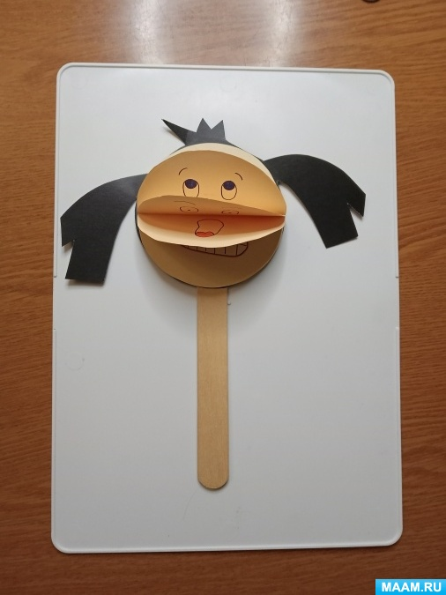
Сначала вырежем из цветного картона силуэт головы

и приклеим к шпателю

затем вырезаем из бумаги круги и складываем их пополам

Склеиваем между собой круги одной стороной.
Вот что должно получиться:

После, наклеиваем получившуюся заготовку на ранее приготовленный силуэт головы. Вот таким образом:
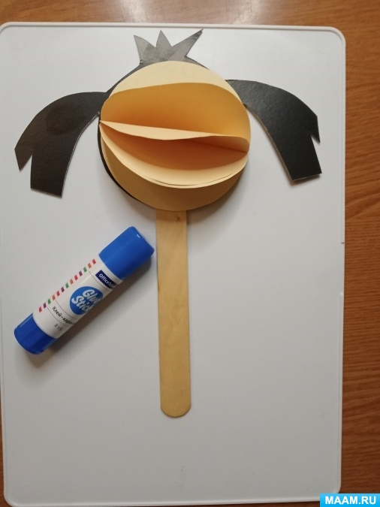
И рисуем на лицах различные эмоции
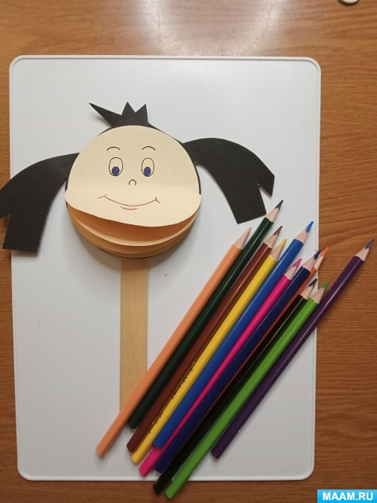
Дидактическое пособие готово!
